**Практическое занятие №2**

**Вариант 9.**

**Расчет кратности воздухообмена.**

Коровкин Вячеслав ИП-715

*Цель занятия:* изучение систем вентиляции, их структуры, порядка расчета вентиляции производственных помещений.

Задание и порядок выполнения работ

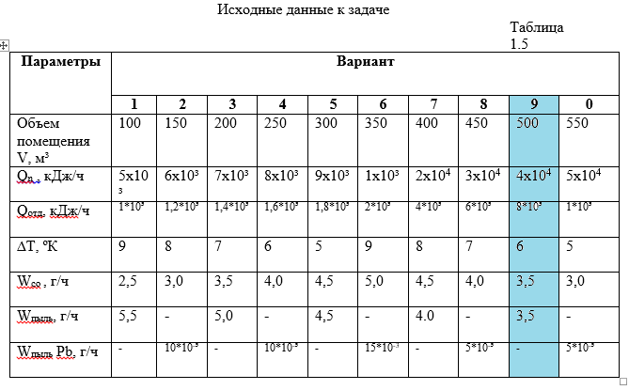

*Методические указания к выполнению задания*

Вентиляция обеспечивает воздухообмен, необходимый для удаления из помещений и избытков тепла, влаги, пыли, химических веществ, подачи чистого воздуха и поддержания метеорологических параметров в производственных помещениях.

По способу подачи в помещение свежего воздуха и удаления загрязненного, системы вентиляции делят на естественную, механическую и смешанную. Вентиляция может быть приточной, вытяжной и приточно-вытяжной.

*Общие требования к системам вентиляции*

1. В соответствии с СНиП (строительными нормами и правилами) если на одного работающего приходится 20м³ производительность вентиляции должна составлять не менее 30м³/час. Производительность снижается с увеличение объема помещения на одного работающего; если объем составляет более 40м³ на одного работающего допускается применение естественной вентиляции через форточки и проемы.
2. Система вентиляции должна быть пожаро–и взрывобезопасна и не создавать шум на рабочих местах, превышающий предельно – допустимые уровни.
3. Объем приточного воздуха должен соответствовать объему удаляемого, разница не должна превышать 10 – 15%.
4. В смежных помещениях приток воздуха должен быть больше там, где выделяется меньше вредных веществ, что будет препятствовать проникновению их в помещение с чистым воздухом.

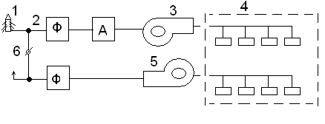

Рисунок 2.1.Состав вентиляционной системы

Система состоит:

1 - воздухозаборное устройство, устанавливаемого снаружи здания в местах с наименьшими выделениями вредных веществ;

2 - воздуховодов;

3 - фильтров и калориферов для очистки и подогрева воздуха;

5 - центробежных вентиляторов;

4 - приточных и вытяжных отверстий, через которые подается и удаляется воздух.

6- клапан предназначен для осуществления рециркуляции воздуха.

1. Подлежащие удалению теплоизбытки Qизб определяется по формуле (1.6):

Qизб =Qn – Qотд, кДж/ч (1.6)

Qизб = 4*10­­4 – 8*103 = 3.2*104 кДж/ч

где Qn – количество тепла, поступающего в воздух помещения от производственных и осветительных установок, в результате тепловыделений людей, солнечной радиации и др. кДж/ч;

Qотд – теплоотдача в окружающую среду через стены здания, кДж/ч;

1. Количество воздуха, которое необходимо удалить за 1 час из производственного помещения L при наличии тепло избытков, определяется по формуле(1.7):

L = Qизб/c*dT*yпр м3/ч (1.7)

L =3.2*104/1*6*1,29 = 4134 м3/ч

где С – теплоемкость воздуха, с=1 кДж/кг;

∆Т – разность температур удаляемого и приточного воздуха, К;

γпр – плотность приточного воздуха, γпр= 1,29 кг/м³;

При наличии в воздухе помещения вредных газов и пыли, количество воздуха, которое необходимо подавать в помещение для уменьшения концентраций вредных выделений до допустимых норм, рассчитывают по выражению формула (1.8):

L = W/Cд – Cn м3/ч (1.8)

Lco = 3.5/2*10-2= 175 м3/ч

Lпыль = 3.5/10-2 = 350 м3/ч

где W – количество поступающих вредных выделений, г/ч

Сд – предельно допустимая концентрация вредных выделений в воздухе помещений, г/м³, причем:

- для СО Сд = 2*10-2 г/м³

- для пыли Рb Сд = 1*10-5 г/м³

- для нетоксичной пыли П Сд = 10-2 г/м³

Сn – концентрация вредных примесей в воздухе, поступающем в производственное помещение, г/м³;

При решении данной задачи считать, что Сn=0;

1. Для каждого вида вредных выделений необходимое количество вентиляционного воздуха L рассчитывается отдельно. Затем берется наибольшее из полученных значений и определяется кратности воздухообмена:

K= Lmax/V1/ч (1.9)

K=350/500 = 0,7 1/ч